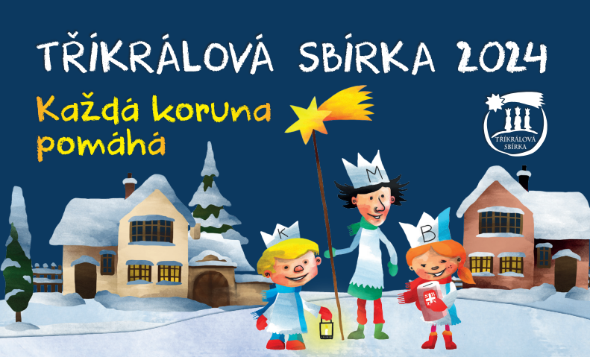

Vážení přátelé, obracíme se na Vás s prosbou o podporu projektů Oblastní charity Hradec Králové.

**Tříkrálová sbírka v obci Stračovská Lhota**

**se koná v neděli 7. ledna 2024 od 9.00 hodin**

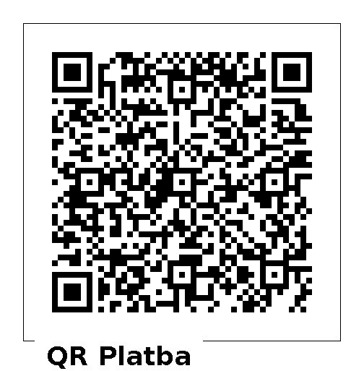

**Tříkrálovou sbírku je možné také podpořit**

### * zasláním daru **na účet 66008822/0800, VS 777955007**

### 

**\*** prostřednictvímon-line kasičky na [**www.trikralovasbirka.cz**](http://www.trikralovasbirka.cz)

* s využitím **QR kódu**

### Tříkrálová sbírka na Královéhradecku podpoří

* **Péči o** **nevyléčitelně nemocné** a jejich rodiny v domácím prostředí, shromažďování finančních prostředků pro přípravné práce, výstavbu a provoz **hospice ve Stěžerách** (40 %)
* **Konkrétní pomoc a podpora osob v řešení krizových situací** prostřednictvím Poradny Domácí hospicové péče

a Poradny pro lidi v tísni (15 %),

**Provozně technické zázemí** pro sociální služby a zdravotní péči (15 %)

* **Poskytování materiální pomoci** občanům města Hradec Králové a spádových obcí (17 %)
* **Okamžitou pomoc lidem v nouzi** (5 %), humanitární projekt v Indii (5 %, např. kvalifikační kurzy), krizový fond pro pomoc při mimořádné události (3 % např. povodně)
* Třetina z celkového výtěžku je určena na humanitární pomoc v rámci výdajů Charity Česká republika.

**Děkujeme Vám**

**Finanční prostředky Tříkrálové sbírky 2023 byly doposud využity na podporu**

* **Poradny pro lidi v tísni a Poradny Domácí hospicové péče, na úhradu provozních nákladů a** mzdových nákladů pracovníků poraden. Obě poradny poskytují službu zdarma. Jsou financovány z veřejných zdrojů, a částečně fungují i díky podpoře jednotlivých dárců.
* **Domácí hospicové péče,** kteráfinancovala provoz a údržbu služebních aut pro cesty za pacienty a nákup léků

a zdravotnického materiálu pro pacienty*.*

* **Domu Matky Terezy na Pouchově.** Z Tříkrálové sbírky byly uhrazeny stavební práce související s usazením stavebních buněk a úpravou terénu**,** které slouží jako dílna a zázemí pro službu Sociální rehabilitace.
* **Lůžkového hospice,** pro jehož výstavbu shromažďujeme finanční prostředky.

**Oblastní charita Hradec Králové, www.charitahk.cz**

Hradecko: Petra Zíková, [dobro@charitahk.cz](mailto:dobro@charitahk.cz), tel.: 774 836 276

Hradec Králové: Mgr. Martin Weisbauer, [martin.weisbauer@charitahk.cz](mailto:martin.weisbauer@charitahk.cz), tel.: 778 726 269

Třebechovicko: Alice Doksanská, pujcovna.trebechovice@charitahk.cz, tel.: 777 611 263

